0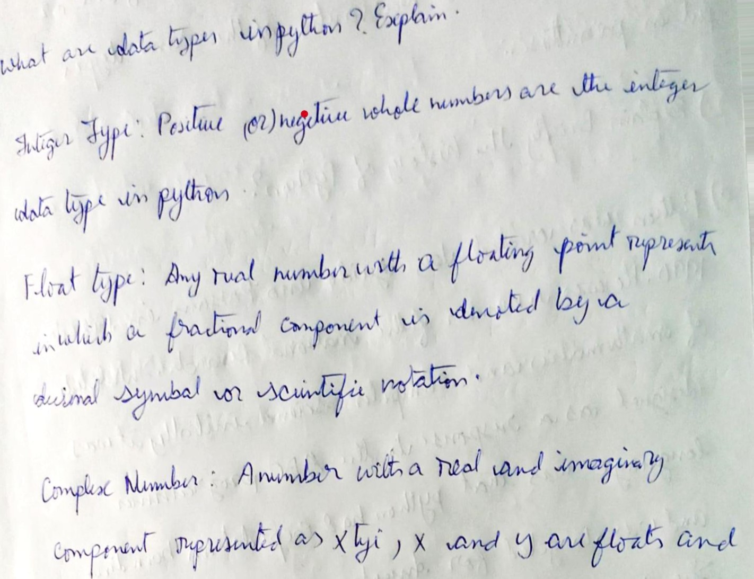

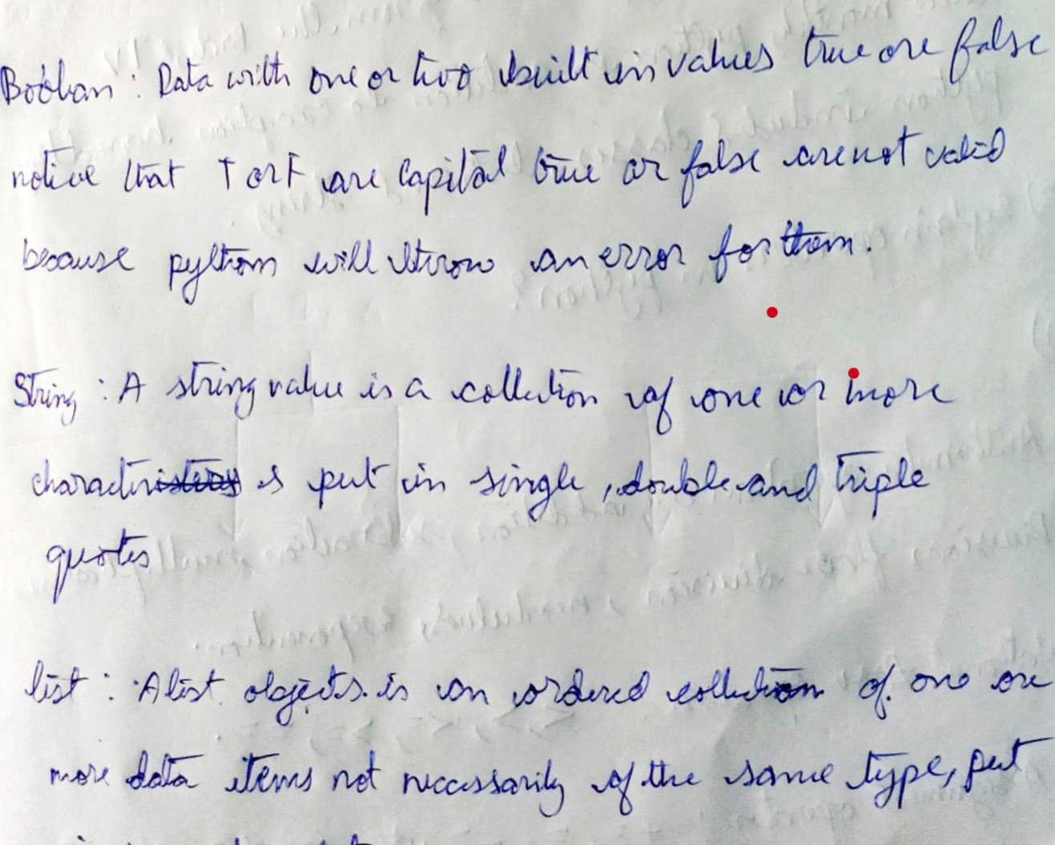

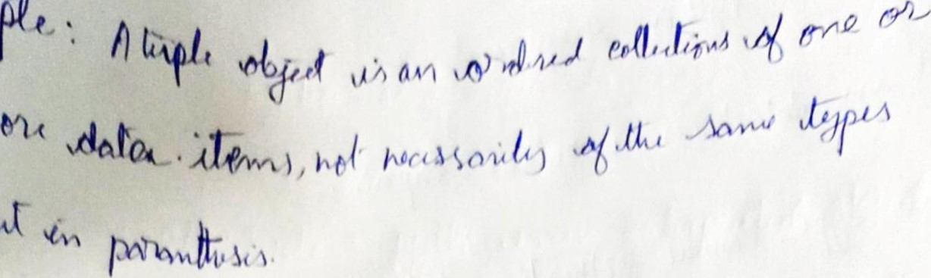

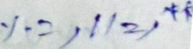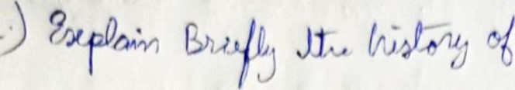 0

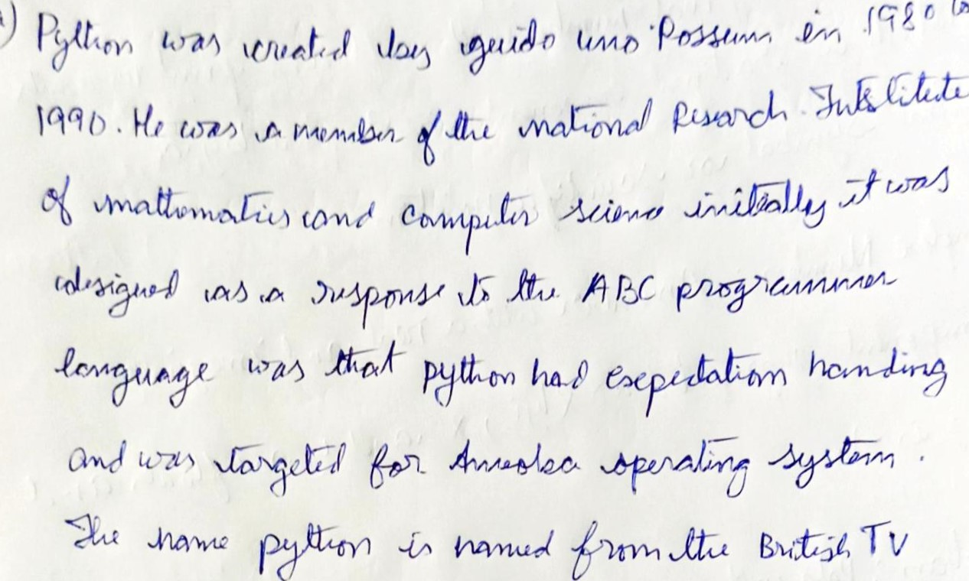

巫。。ー畆ん、。。ノ盟の。簷上~ L~

# /な諺ルノノルみ彡方ノ% を・い~記

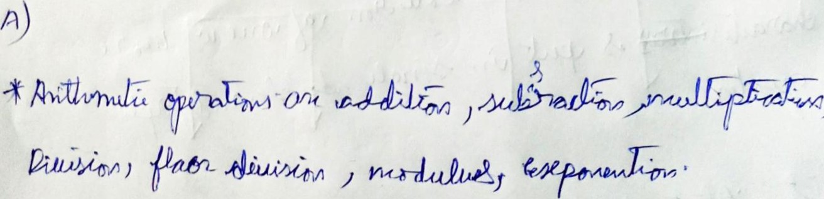

+ PCし、ノ編。ア・い。ラ>ノイラ>ラー

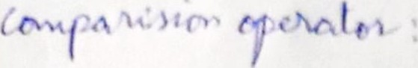

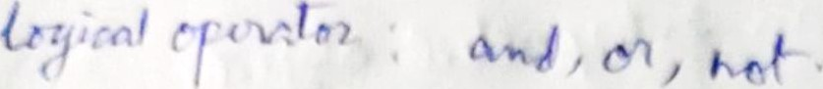

れ試ハ、( 1 



0

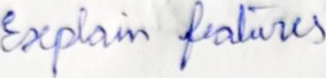

第)友1ム奴

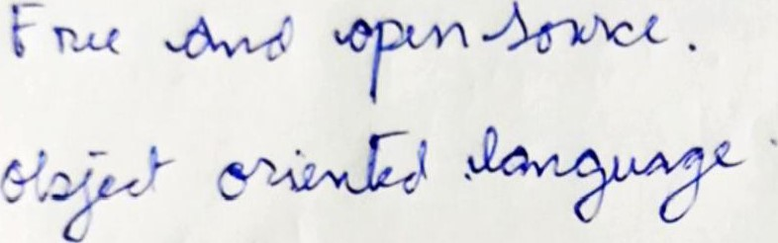

## をして

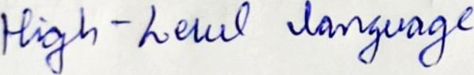

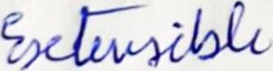

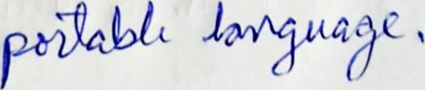

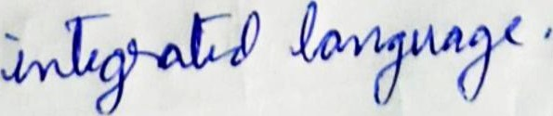

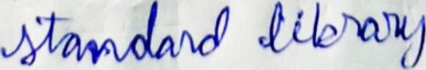

第新一毎ロッ

